1. **La compañía Space Exploration Technologies Corp (SPACEX)** de fabricación aeroespacial y de servicios de transporte espacial, **de** Elon Musk; acaba de celebrar un convenio con las Unidades Tecnológicas de Santander y necesitan que los estudiantes de la asignatura “Desarrollo de Aplicaciones Empresariales” construyan muy rápidamente una Aplicación Web donde se publiquen todos los videos referentes a todos los lanzamientos que han llevado a cabo al espacio con el fin de presentar una auditoria que el gobierno de los EEUU está celebrando a la empresa de Elon Musk. Para ello, ha dispuesto su API y requiere que programes en JavaScript los siguientes requerimientos:
   1. **Usar la siguiente url: https://api.spacexdata.com/v3/launches**
   2. **Codifique el Consumo de dichos recursos de la API, utilizando (Fetch Api Básico o con Async Await) desde un archivo app.js y envié la respuesta a un archivo index.html y en tarjetas bootstrap, Publicar todas las imágenes de los lanzamientos, con sus respectivos nombres de cada misión y año de lanzamiento.**
   3. **Usar una hoja de estilos styles.css para la presentación: 3 tarjetas (columnas) por fila y las filas que se requieran para publicar todas las misiones y que el nombre de la misión y el año estén centrados vertical y horizontalmente. (Son aproximadamente 38 filas).**
   4. **Añadir un botón en cada tarjeta que permita acceder a un detalle de cada misión. Dicho botón, En dicha vista de listado, debe lanzar un modal y allí inyectarse el video de YouTube del lanzamiento especifico de la misión según el botón “clickeado” (encontrar este recurso en la API, usando la siguiente url:**

**https://api.spacexdata.com/v3/launches/flight_number**

**en donde, flight_number, corresponde a un numero de vuelo (lanzamiento) por lo tanto es el valor dinámico para gestionar el detalle del lanzamiento.**

* 1. **En la vista detalle, debajo del video, también agregar el nombre del cohete, el tipo de cohete y reportar si la misión tuvo éxito o no.**

**Revise en la siguiente página como deben quedar las vistas:**

**VISTA LISTADO DE LANZAMIENTOS DE COHETES:**

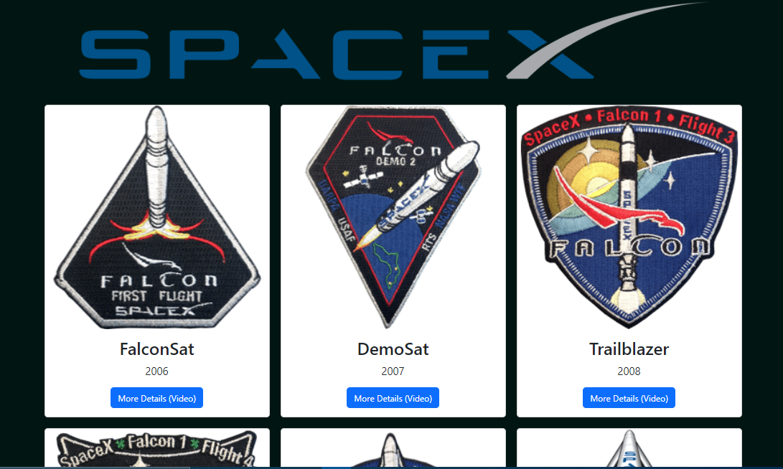

**VISTA DE DETALLE (VIDEO DEL LANZAMIENTO):**

